工业中的有限元方法
——作业一
- 作业任务
对给定的$\left[x_{0},x_{\frac{1}{2}},x_{1},…,x_{n},x_{n+\frac{1}{2}},x_{n}\right]$及$\left[u_{0},u_{\frac{1}{2}},u_{1},…,u_{n},u_{n+\frac{1}{2}},u_{n}\right]$, 利用二次基函数$Ψ_{i}(x)$，求任意一点$x∈[a,b]$的函数值$u$
- 基本原理
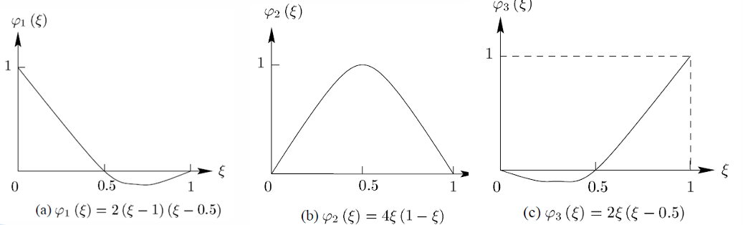
图1 二次基函数
通过利用归一化，将任意区间的数值归一化至[0,1]区间，则通过[0,1]区间上的标准二次基函数进行数值计算。
- 实验结果
图2 基函数求解实际展示图
为了能够更加直观感受基函数如何进行有限元分析，因此，分别对一次基函数与二次基函数进行计算并进行绘制，如图2所示。与此同时，为了能够直观感受到参数n对于有限元求解的影响，并探究一次基函数与二次基函数的逼近差距，本作业对其进行了比较，如图3所示。
图3 基函数求解实际展示图
具体而言，由于本人专业维电子信息，所以采用对数公式对单个点的函数值进行模拟，即：
$$u=ln(1+x)$$
如图3所示，单独研究参数n可以发现，由于给定点的不断增加，有限元逼近的数值方法误差逐渐降低。横向对比，当在同一n值下，很明显二次基函数的误差远低于一次基函数，大大提升了精度。
除此之外，本作业也对[0,5]上的对数公式进行50点的数值计算，此时采用参数n=5，对应产生的每条曲线如图4所示。

图4 不同计算方法对比曲线
如图所示，同样可以证明，二次基函数相较于一次基函数的精度更加准确。
- 实验代码
函数Intergral_linear_rep: 实现二次基函数表示
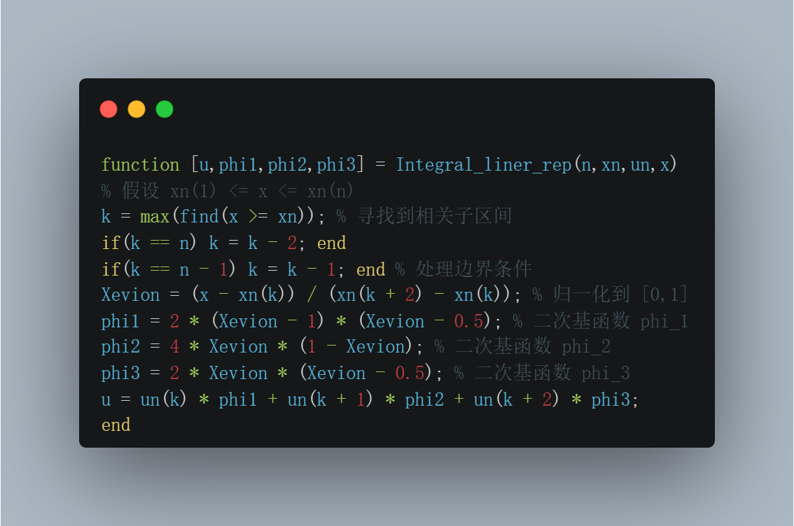
主函数：
